**Советник  BrokenArrow**

Работа советника основана на предположении о том, что появление свечи с длинной тенью в конце сильного движения свидетельствует о неспособности игроков двигать цену дальше и высокой вероятности разворота тренда. Таким образом, данная МТС является контртрендовой.

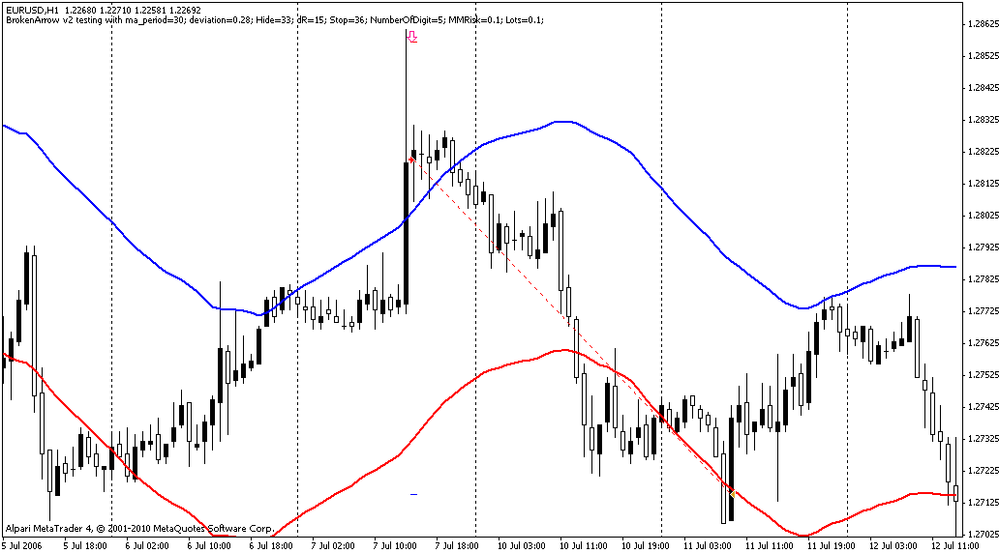

Степень достоверности сигнала определяется двумя факторами:

* Длина тени- чем она больше, тем сигнал надёжнее.
* Выход края тени за границы канала.

Канал рассчитывается посредством стандартного индикатора Envelopes с периодом скользящей средней ma_period = 30 и отклонением deviation = 0.28. Если тень выходит за нижнюю границу канала и длина тени превышает заданное значение- подается сигнал на покупку, если тень выходит за верхнюю границу канал и её длина превышает заданное значение - сигнал на продажу. StopLoss фиксированный и составляет по умолчанию 36 пунктов. TakeProfit вычисляется исходя из ширины канала.

* Рабочий таймфрейм: H1. Нулевой бар не используется.
* Рабочий инструмент: EURUSD.
* [Скачать: BrokenArrow v3.mq4](http://wellforex.ru/files/BrokenArrow_v3.mq4)

Параметры советника по умолчанию:

* ma_period = 30         Период  Envelopes.
* deviation = 0.28        Девиация Envelopes.
* Hide      = 33             Длина тени в пунктах.
* dR        = 15              Отступ от границы канала при выставлении тейкпрофит.
* Stop      = 36             Стоплосс.

 Результаты теста:

